«Использование обучающего мультфильма “Gogo’s Adventures with English” на уроках английского языка в начальной школе»
Аннотация: Мультфильмы являются невероятно полезным ресурсом для изучения английского языка. Главное, чтобы их просмотр, а особенно разбор, носили системный характер, а не ограничиваться просто просмотром серий пару раз в месяц. Все дети любят мультфильмы. И учитель не должен недооценивать силу наличия языкового ресурса, который доставляет радость детям. Учащиеся начальной школы будут с удовольствием смотреть одни и те же мультфильмы снова и снова – это удивительная возможность, которую вы можете использовать с пользой для себя.
Ключевые слова: мотивация, обучающий мультфильм, пособие для изучения языка, языковая практика.
Я считаю, что есть много аргументов в пользу использования мультфильмов на уроках в начальной школе, как пособия для изучения английского языка:
- Актеры озвучки в обучающих мультфильмах четко произносят слова.
- Многие детские мультфильмы посвящены социальному взаимодействию, поэтому учащиеся могут слышать разговоры и фразы из реальных жизненных ситуаций.
- В детских мультфильмах используются слова, которые достаточно просты для понимания детей, изучающих английский язык на начальном уровне, но также содержатся множество новых сложных слов для более продвинутых учащихся.
- Если вы смотрите шоу для очень маленьких детей, эти шоу часто повторяются — в них повторяются слова, фразы и даже целые структуры предложений.
- Обычно серии короткие, около 20 минут. Иногда каждый эпизод делится на две половины по 10 минут каждая.
- Есть мультфильмы, которые сделаны специально для изучения новых слов и фраз.
- Мультфильмы идеально подходят, если вы ищете интересный способ обучения.
- И самое главное, детям намного интереснее таким способом знакомиться с языком, так как все дети любят мультфильмы.
Я бы хотела поделиться своим опытом использования мультфильмов на уроках английского языка на примере обучающего мультфильма “Gogo’s Adventures with English”. Главный герой – это веселый и любознательный дракончик Gogo, который знакомится с детьми Тони и Дженни, и на протяжении всех серий они путешествуют, посещают различные места, параллельно изучая новые слова английского языка и грамматические конструкции. В каждой серии изучается какая-то определенная тема. Неоднократно повторяются слова и фразы, касающиеся этой темы. А в конце серии идет закрепление материала. Сам Гого выступает в роли учителя перед своими друзьями, другими сказочными дракончиками, и записывает на доске весь изученный лексический и грамматический материал. Они исполняют веселую детскую песенку, в которой присутствуют все новые слова.
Этот мультфильм включает в себя 39 серий, каждая из которых длится приблизительно 5 минут. Все серии разделены на три блока по 13 серий. Каждая тринадцатая серия является обобщением предыдущих двенадцати. Все серии мультсериала четко структурированы по темам, которые вы можете проходить как в классе, так и задать на самостоятельное прохождение дома. Этот сериал есть в свободном доступе на YouTube. Также есть возможность смотреть мультфильм с субтитрами, если возникают какие-то вопросы с написанием новых слов или непониманием фраз на слух. Важно, что ребенок слышит живую английскую речь, персонажи говорят разными голосами и с разным произношением.
https://www.youtube.com/watch?v=BR6ysjch2tY&list=PL_5SUku5vOjgYQj-UkrjrnE79koNSihZf
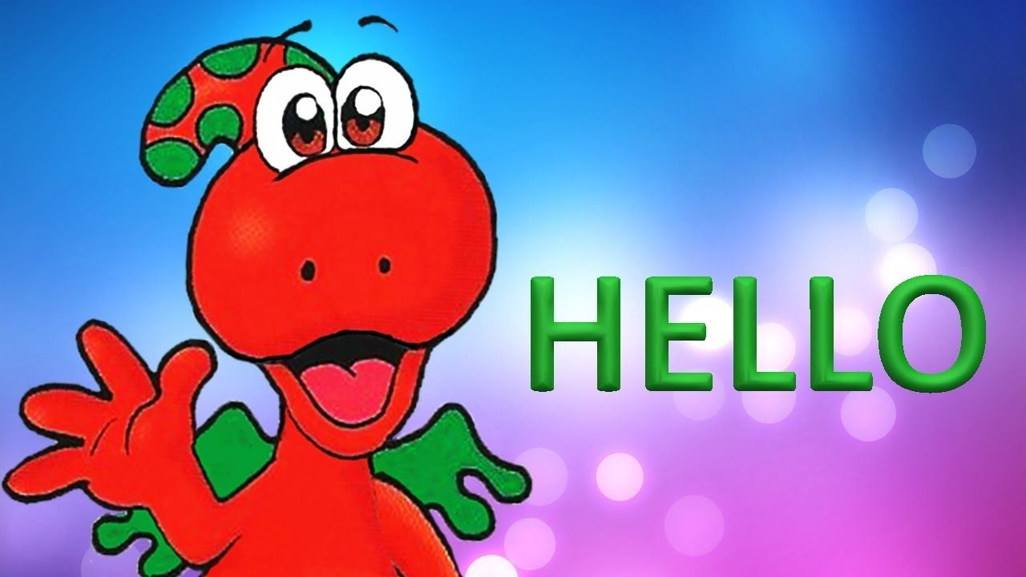
Учителя могут использовать именно этот обучающий мультфильм на уроках английского языка в начальной школе, чтобы превратить просмотр мультфильмов из пассивного (не очень полезного) времяпрепровождения в потрясающе эффективный инструмент.
Названия всех серий и краткое описание каждой серии:
01-My name is Gogo. Знакомство дракончика с детьми Тони и Дженни. Изучение форм приветствия, прощания. Вопрос «Как дела?» и ответ на него.
02-What is his name? Знакомство Гого с друзьями Тони и Дженни.
03-She is my mother. Изучение лексики по теме: «Семья».
04-What is this? Изучение лексики по теме: «Посуда».
05-Is this a tiger? Изучение названий животных во время посещения зоопарка героями. Изучение указательных местоимений - this/that.
06-What colour is this? Главные герои изучают названия цветов и повторяют указательные местоимения, изученные на прошлом уроке.
07-What are they? Покупка фруктов. Множественное число существительных.
08-How old are you? День Рождения. Во время этой серии главные герои учатся спрашивать и отвечать на вопрос «Сколько тебе лет?», считать до 10, поздравлять с Днем Рождения именинника.
09-How many are there? Повторение счета 1-10, знакомство с вопросом «Сколько?».
10-What is the time? Изучение вопроса: «Который час?» и ответа на него.
11-What do you like? Главные герои идут за покупками в супермаркет, учат названия овощей и говорят, что им нравится и не нравится.
12-Do you like sausages? Пикник. Изучение названий продуктов.
13-Revision. Этот эпизод посвящен повторению всего лексического и грамматического материала из прошлых 12 эпизодов.
14-Have you got a ruler? Изучение названий школьных принадлежностей и фразы “I have got…”
15-Let’s eat. Изучение конструкции "Let's..."
16-I can swim. Изучение модального глагола can и глаголов действия.
17-You are big. Изучение прилагательных для описания внешности.
18-We are hungry. Поход в кафе. Изучение названий продуктов и новых глаголов действия.
19-She has got a towel. На пляже. Тренировка глагола «иметь»
20-I want a jumper. Изучение названий предметов одежды, повторение цветов и названий животных.
21-Where is Gogo? Игра в прятки. Изучение предлогов места, названий предметов мебели.
22-What is she doing? Введение грамматического материала – времени Present Continuous Tense
23-What are we doing? Изучение лексики по темам: «Игрушки», «Части тела». Закрепление настоящего продолженного времени.
24-Building tree house. Изучение лексики по теме: «Стройка»
25-Where are you going? На пляже.
26-Revision. Повторение слов из предыдущих уроков.
27-May I have a blanket? Изучение лексики по теме: «Здоровье», повторение названия продуктов. Конструкция "May I have?"
28-Whose dress is it? Изучение притяжательных прилагательных и названия предметов одежды.
29-That is a big dinosaur. В музее!
30-How much is that robot? Изучение вопроса: «Сколько это стоит?» и ответа на него.
31-I want to go to the moon. На луне! Изучение фразы "I want".
32-The yellow kite is hers. Изучение притяжательных местоимений.
33-When is your birthday? Изучение порядковых числительных и названий месяцев.
34-Show me your ticket. Изучение лексического материала по теме: «Путешествие»
35-I want some cards. Изучение неопределённого местоимения some.
36-May I make some soup? Изучение новой лексики по теме: «Еда».
37-This camel moves quickly. Наречия.
38-What are you going to do? Изучение фразы «собираться сделать что-то».
39-Revision. Повторение в виде интервью

Все неизвестные слова и конструкции учащиеся, как правило, записывают в словарь, учат их дома и затем повторяют их все вместе еще раз на следующих уроках, внедряя их в диалоги. Таким образом, обучающий мультфильм "Gogo's Adventures with English" я могу рекомендовать, как замечательное пособие для изучения и повторения многих тем английского языка.

